

|  |  |  |
| --- | --- | --- |
| ДЕРЖАВНА СЛУЖБА УКРАЇНИ  З ПИТАНЬ БЕЗПЕЧНОСТІ ХАРЧОВИХ ПРОДУКТІВ ТА ЗАХИСТУ СПОЖИВАЧІВ  Держпродспоживслужба  **ГОЛОВНЕ УПРАВЛІННЯ ДЕРЖПРОДСПОЖИВСЛУЖБИ**  **В ІВАНО-ФРАНКІВСЬКІЙ ОБЛАСТІ**  вул. Берегова, 24, м. Івано-Франківськ, 76019,  тел./факс (034) 251-13-92,  тел. (034) 251-13-89  E-mail: [ifdergprod@vetif.gov.ua](mailto:ifdergprod%40vetif.gov.ua),  сайт: www.vetif.gov.ua,  код згідно ЄДРПОУ 40309088 |  | STATE SERVICE OF UKRAINE  ON FOOD SAFETY  AND CONSUMERS PROTECTION  SSUFSCP  **MAIN ADMINISTRATION**  **OF SSUFSCP**  **IN IVANO-FRANKIVSK**  **REGION**  24, Beregova str., Ivano-Frankivsk,  76019,  fax: (034) 251-13-92,  phone: (034) 251-13-89  E-mail: [ifdergprod@vetif.gov.ua](mailto:ifdergprod%40vetif.gov.ua),  WEB: www.vetif.gov.ua,  код згідно ЄДРПОУ 40309088 |

Від 25 червня 2025 р. на № 446 від 27 червня 2024 р.

**Спеціалістам Управління**

**фітосанітарної безпеки**

**Керівникам і спеціалістам**

**сільгосппідприємств, фермерських**

**господарств**

**Головам ТГ, населенню області**

**Термінове сигналізаційне повідомлення**

***Про загрозу масового пошкодження***

***посадок картоплі личинками***

***колорадського жука, ураження***

***рослин хворобами***

При проведенні моніторингових обстежень в базових господарствах області встановлено значне заселення посадок картоплі колорадським жуком та інтенсивне відродження личинок.

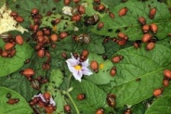Для недопущення масового пошкодження картоплі шкідником рекомендуємо, обстежити посадки культури і за наявності личинок І-ІІ віку (при чисельності 10-20 екз. на рослину за 8-10% заселених рослин) провести обробки інсектицидами та біопрепаратами відповідно до «Переліку пестицидів і агрохімікатів, дозволених до використання в Україні».

У приватному секторі використовують препарати, дозволені для роздрібного продажу населенню, згідно «Переліку пестицидів і агрохімікатів, дозволених до використання в Україні».

Для профілактики резистентності фітофагів до препаратів, проводять почергові обробки посадок картоплі інсектицидами з різними діючими речовинами.

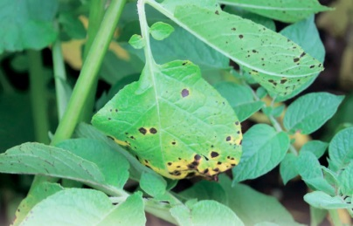Коливання денних та нічних температур, підвищена вологість повітря, створили сприятливі умови для розвитку хвороб пасльонових культур.

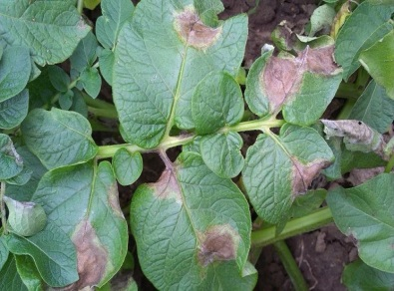В особистих селянських господарствах (ОСГ) Коломийського (Городенківського, Снятинського), Калуського районів на ранніх сортах картоплі виявлені ознаки ураження рослин **альтернаріозом** та **фітофторозом.**

Раніше розроблені заходи захисту картоплі від **фітофторозу**  та сухої плямистості (**альтернаріозу**) передбачали проведення обробок при появі перших ознак ураження. Однак, дослідження засвідчують, що найвищий захисний ефект забезпечують саме профілактичні обробки, проведенні до появи симптомів ураження.

Для недопущення масового ураження посадок картоплі хворобами, рекомендуємо провести захист картоплі, дозволеними фунгіцидами, відповідно до «Переліку пестицидів і агрохімікатів дозволених до використання в Україні». Оскільки у збудника може з’явитися резистентність (стійкість) до певного фунгіциду, бажано не використовувати протягом сезону один і той самий препарат.

Захисні обробки сільськогосподарських культур при підвищених температурах, вище 25ºС, найефективніше проводити у ранішні і вечірні години.

**Дані погодні умови вимагають особливої уваги до роботи з пестицидами та агрохімікатами.**

**Необхідно суворо дотримуватись правил техніки безпеки та санітарно-гігієнічних вимог ДСП 8.8.1. 2001-98**

**Начальник управління Іван АНДРУСИШИН**

П. МЕДВІДЬ